Informationen zur Betriebsbesichtigung am 10.04.2019

Anfahrt mit den öffentlichen Verkehrsmitteln:
Bus 17 bis Linz/Donau Fernheizkraftwerk (ab Bahnhof Linz)
Anfahrt mit dem Auto:
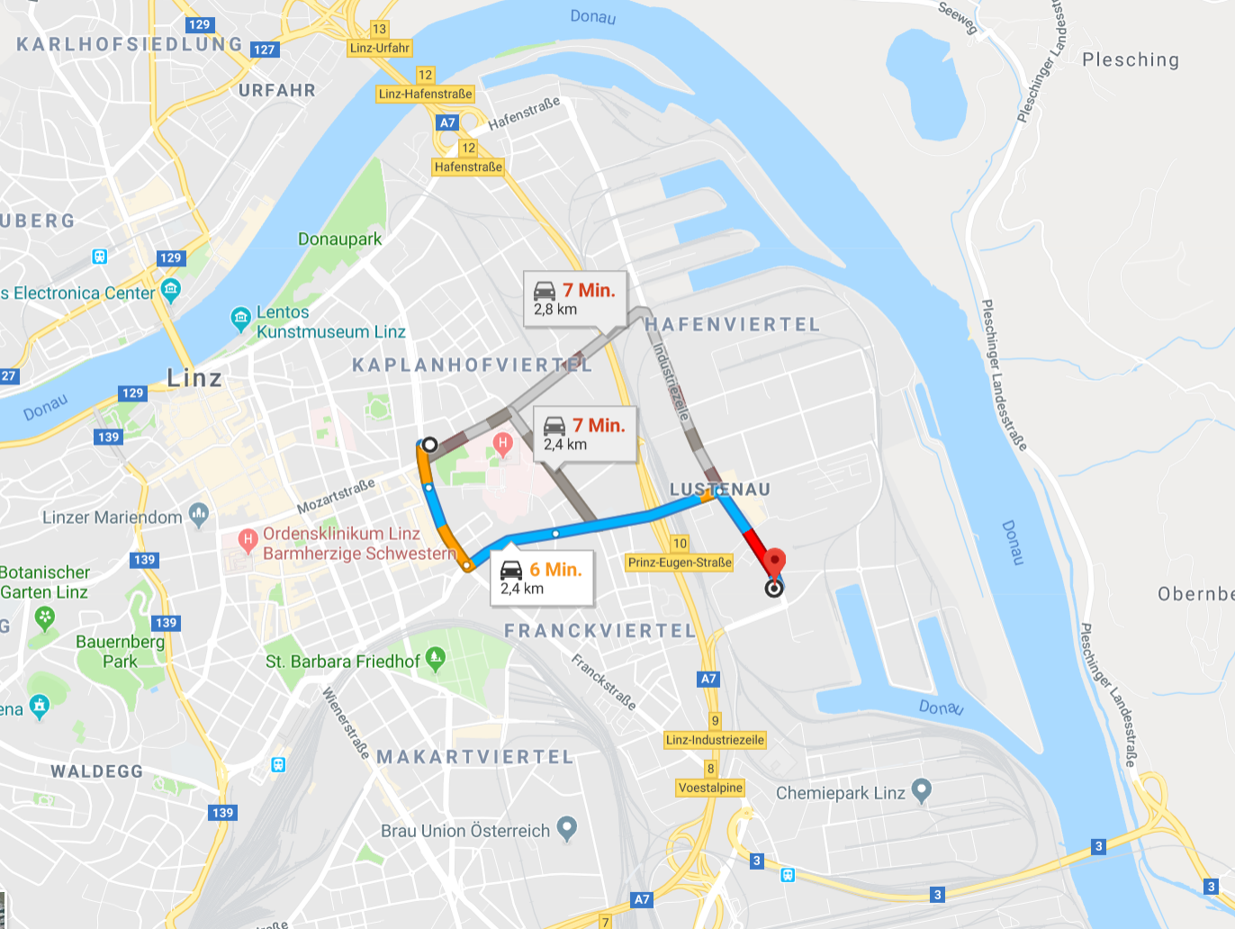
Anfahrtsplan (Google Maps)

Parkmöglichkeiten: Kundenparkplatz Schachermayer
Treffpunkt: 8:45 beim Haupteingang
Start der Führung: ca. 9:00
Dauer: ca. 2,5 Stunden
Mitzubringen: drei vorbereitete Fragen, Notizblock und Stift
Ansprechperson: Frau Birgit Stanzel

Kontaktdaten:
Schachermayer-Großhandelsgesellschaft m.b.H.
Schachermayerstraße 2
A-4020 Linz
Telefon: +43 (0)732 / 6599 - 0
Telefax:+43 (0)732 / 6599 - 1360
E-Mail: info@schachermayer.at
Link für weiter Informationen:
http://www.schachermayer.at/unternehmen/

